LAUDO TÉCNICO nº 04/2018

- Objeto: Capela São Francisco de Assis

- Endereço: Rua Mato Dentro s/nº

- Município: Caeté.

- Proteção: Tombamento Municipal

- Objetivo: Verificar se as obras contratadas foram realizadas e indicar medidas necessárias para a preservação do imóvel.

- Considerações preliminares

Em 16/08/2012 foi elaborado pelo Setor Técnico desta Promotoria Laudo Técnico nº 36/2012 relatando sobre o mau estado de conservação da Capela São Francisco de Assis, sendo sugerida a restauração da edificação. Como medidas emergenciais foram listadas a recuperação da cobertura, limpeza e remoção dos materiais inflamáveis, desligamento da energia elétrica, remoção dos elementos que ameaçavam cair e o seu devido acondicionamento e realização do inventário das peças.

O Conselho Municipal de Patrimônio Cultural informou através de ofício que em reunião realizada em 29/11/2012 foi aprovado investimento de R$ 90.753,86 com recursos do FUMPAC para reforma da cobertura, parte elétrica e pintura externa, sendo assinado contrato com a Alpa Construtora Ltda, que iniciou as obras em abril de 2013, sendo previsto o prazo de 6 meses para a conclusão. Informam que as demais recomendações feitas por esta Promotoria em relação ao templo poderão ser contempladas através de um termo aditivo do contrato. Foram anexadas fotografias demonstrando o início das obras.

Em 28/08/2013, após recebimento de ofício oriundo desta Promotoria, a Prefeitura Municipal de Caeté encaminhou a ART de obra ou serviço em nome de Antônio Adolpho Alvarenga Vianna. Também foi encaminhada cópia do contrato firmado entre a empresa Alpa Construtora e o município de Caeté cujo objeto é a restauração da Capela São Francisco e cópia de Termos Aditivos ao contrato.

Após análise desta documentação, foi elaborada a Nota Técnica nº 20/2014 pelo Setor Técnico desta Promotoria que concluiu que, apesar dos atrasos, as obras contratadas encontravam-se praticamente concluídas. Foi sugerido o envio de relatório assinado pelo Responsável Técnico pela obra, conforme definido no item 3.8 do Contrato nº 37/2012, descrevendo de forma pormenorizada os serviços executados e a técnica utilizada, para comprovação da qualidade dos serviços e da técnica executada. Como garantia dos serviços, foi recomendada a retificação da ART, constando os dados corretos da obra / serviço e a descrição dos serviços que foram executados. Também foi informada a necessidade de solução da umidade existente na fachada lateral da edificação, conforme denunciado neste documento.

Em 01/04/2014 foi recebida documentação nesta Promotoria encaminhada pela Prefeitura Municipal de Caeté, resultando na Nota Técnica nº 39/2014, onde foi destacada a existência de algumas patologias após a entrega da obra.

Após finalização das obras, este Setor Técnico realizou vistoria no local, para verificar se as obras foram realizadas conforme o contrato firmado entre a empresa Alpa Construtora e o município de Caeté, resultando nas Notas Técnicas nº 111 e 112/2014. Conclui-se que alguns serviços contratados não foram realizados ou foram executados parcialmente ou de forma inadequada, sendo necessárias adequações, complementações ou revisões conforme sugerido nas tabelas constantes daqueles documentos.

Em 13/11/2015 foi encaminhado oficio a esta Coordenadoria informando sobre a conclusão das obras de reforma do telhado, reforma da rede elétrica, pintura externa, pintura interna.

Em 16 de março de 2018 este Setor Técnico realizou nova vistoria no local.

- Análise Técnica

Conforme consta no Contrato AJ/CO nº 037/2012, foram contratados os serviços de reforma do telhado, reforma da rede elétrica, pintura externa das alvenarias e esquadrias e pintura interna das tábuas substituídas do forro da Igreja São Francisco, orçado em R$90.753,86.

Durante a execução da obra houve necessidade de se firmar um termo aditivo ao contrato no valor de R$22.668,22 objetivando realizar as seguintes intervenções: impedir a entrada de pombos, executar pintura interna das alvenarias e esquadrias, recomposição da base de madeira da cruz, assentamento e fixação da cruz na base de madeira, instalação de armação de madeira e tela para fechamento do telhado, fechamento em madeira do engradamento do telhado, fechamento com grelhas das caixas d’água, instalação de iluminação noturna.

Estes itens, assim como outros, foram avaliados na pericia no local realizada por este Setor Técnico em 16 de março de 2018.

Para facilitar a compreensão, será elaborada uma tabela contendo na primeira coluna os serviços contratados, na segunda coluna a informação se os mesmos foram executados e a qualidade técnica dos serviços e na terceira sugestões para solucionar os problemas apresentados.

SERVIÇO | SITUAÇÃO | SUGESTÃO
Remoção e instalação da cruz sobre a torre, com execução de base de madeira. | Serviço realizado. | -
Fechamento com grelhas das caixas de captação pluvial. | Serviço realizado. | -
Demolição e execução de reboco nos trechos danificados. | Realizado. Entretanto, há novos descolamentos de reboco devido à presença de umidade nas alvenarias. | Solução dos problemas de umidade, refazimento do reboco e realização de pintura.
Pintura paredes externas e internas | Realizado, mas já danificado pelas infiltrações existentes (cobertura, rede hidráulica, umidade ascendente). | Após solução dos problemas de umidade existentes, realizar a aplicação de nova demão de pintura.
Pintura das esquadrias | Realizada. Entretanto, em alguns exemplares foram utilizados tons de azul diferentes, descaracterizando a edificação. | Realizar pintura utilizando o mesmo tom de azul nas esquadrias.
Fechamento em madeira das caixas d’água. | Realizado.
Remoção de tubulação hidráulica da fachada dos fundos. | Realizado.

REVISÃO ELÉTRICA | SITUAÇÃO | SUGESTÃO
Projeto | Não tivemos acesso ao mesmo, apenas ao carimbo o que dificultou a análise da execução completa do mesmo. | Sugere-se que o contratado comprove a elaboração do projeto e a execução do mesmo por engenheiro eletricista, com as devidas ARTs de projeto e execução.
Compra de materiais novos. | Realizado. | Sugere-se que o contratado comprove a utilização dos mesmos através de laudo assinado por engenheiro eletricista.
Troca da fiação | Houve troca de fiação. A fiação aparente, verificada inicialmente no altar, foi embutida em canaletas. Entretanto, ainda há trechos com fiação aparente. | Remover toda fiação aparente que deve ser embutida em eletrodutos. Sugere-se o contratado comprove a troca de toda a fiação e sua correta instalação através de laudo assinado por engenheiro eletricista.
Instalação de tomadas e interruptores. | Realizado.
Instalação de luminárias tipo drops com base e globo leitoso | Realizado.
Instalação de 08 Projetores externos. | Somente foi verificada a instalação de 1 projetor na fachada frontal. | Instalar ao menos mais um projetor no lado oposto do que já foi instalado para promover iluminação homogênea da fachada frontal.
Chave geral. | O sinal de perigo foi removido. A chave se encontrava desligada. Não foi feito o teste de funcionamento de todo o sistema elétrico. | Sugere-se que o contratado comprove o perfeito funcionamento da chave através de laudo assinado por engenheiro eletricista.

TELHADO | SITUAÇÃO | SUGESTÃO
Armação de madeira e tela para fechamento do telhado. | Realizado mas já danificado em alguns trechos pelos pombos. Há muitos pombos no interior da igreja. | Realizar reparos nos trechos danificados e reforços nos demais trechos para evitar que as peças sejam deslocadas pelos pombos. Ou encontrar nova alternativa para impedir acesso dos pombos.
Remoção e recolocação das telhas. | Não podemos afirmar que houve remoção e recolocação de todas as telhas pois não acompanhamos toda a obra. Ainda há diversas telhas deslocadas, quebradas e/ou danificadas favorecendo o acesso de umidade ao interior da igreja, comprometendo os materiais de acabamento. | Realizar a revisão da cobertura, com substituição dos elementos danificados, sendo recomendada a amarração das telhas.
Amarração das telhas no engradamento com arame galvanizado. | As telhas não foram amarradas em sua totalidade. Muitas delas já se encontram deslocadas causando infiltrações. | Realizar a revisão das telhas deslocadas e a amarração de todas as telhas em seus devidos locais.
Emboçamento da última fiada de telhas cerâmicas. | Somente alguns trechos foram emboçados. Os beiras da cobertura da nave não foram emboçados. | Realizar o emboçamento total das últimas fiadas de telhas cerâmicas.
Colocação de cumeeira cerâmica | A cumeeira foi instalada e emboçada. Realizado.

Ressalta-se que os danos existentes na cobertura, além de não terem sido solucionados a contento , favoreceram o acesso de água ao interior da edificação, causando novos danos como por exemplo, comprometimento das madeiras do coro, que já apresentam colônias de fungos, e do forro existente abaixo do mesmo.

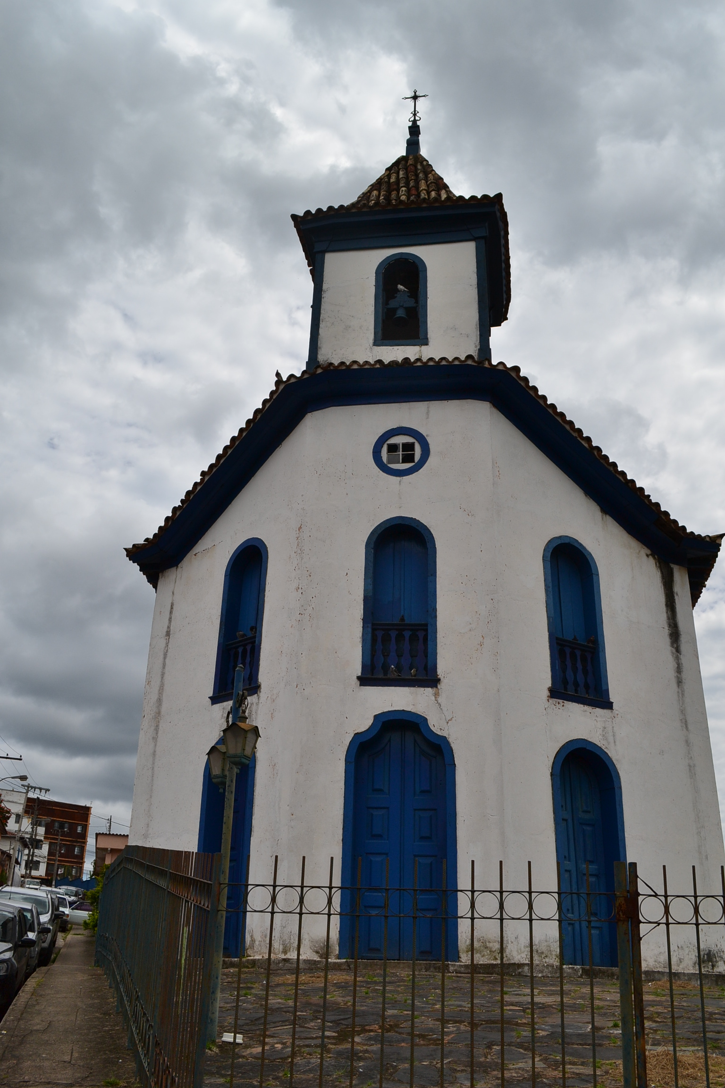
Figura 01 – Fachada frontal. | Figura 02 – Pintura das esquadrias utilizando dois tons de azul distintos. Verifica-se também o desgaste da pintura das alvenarias.
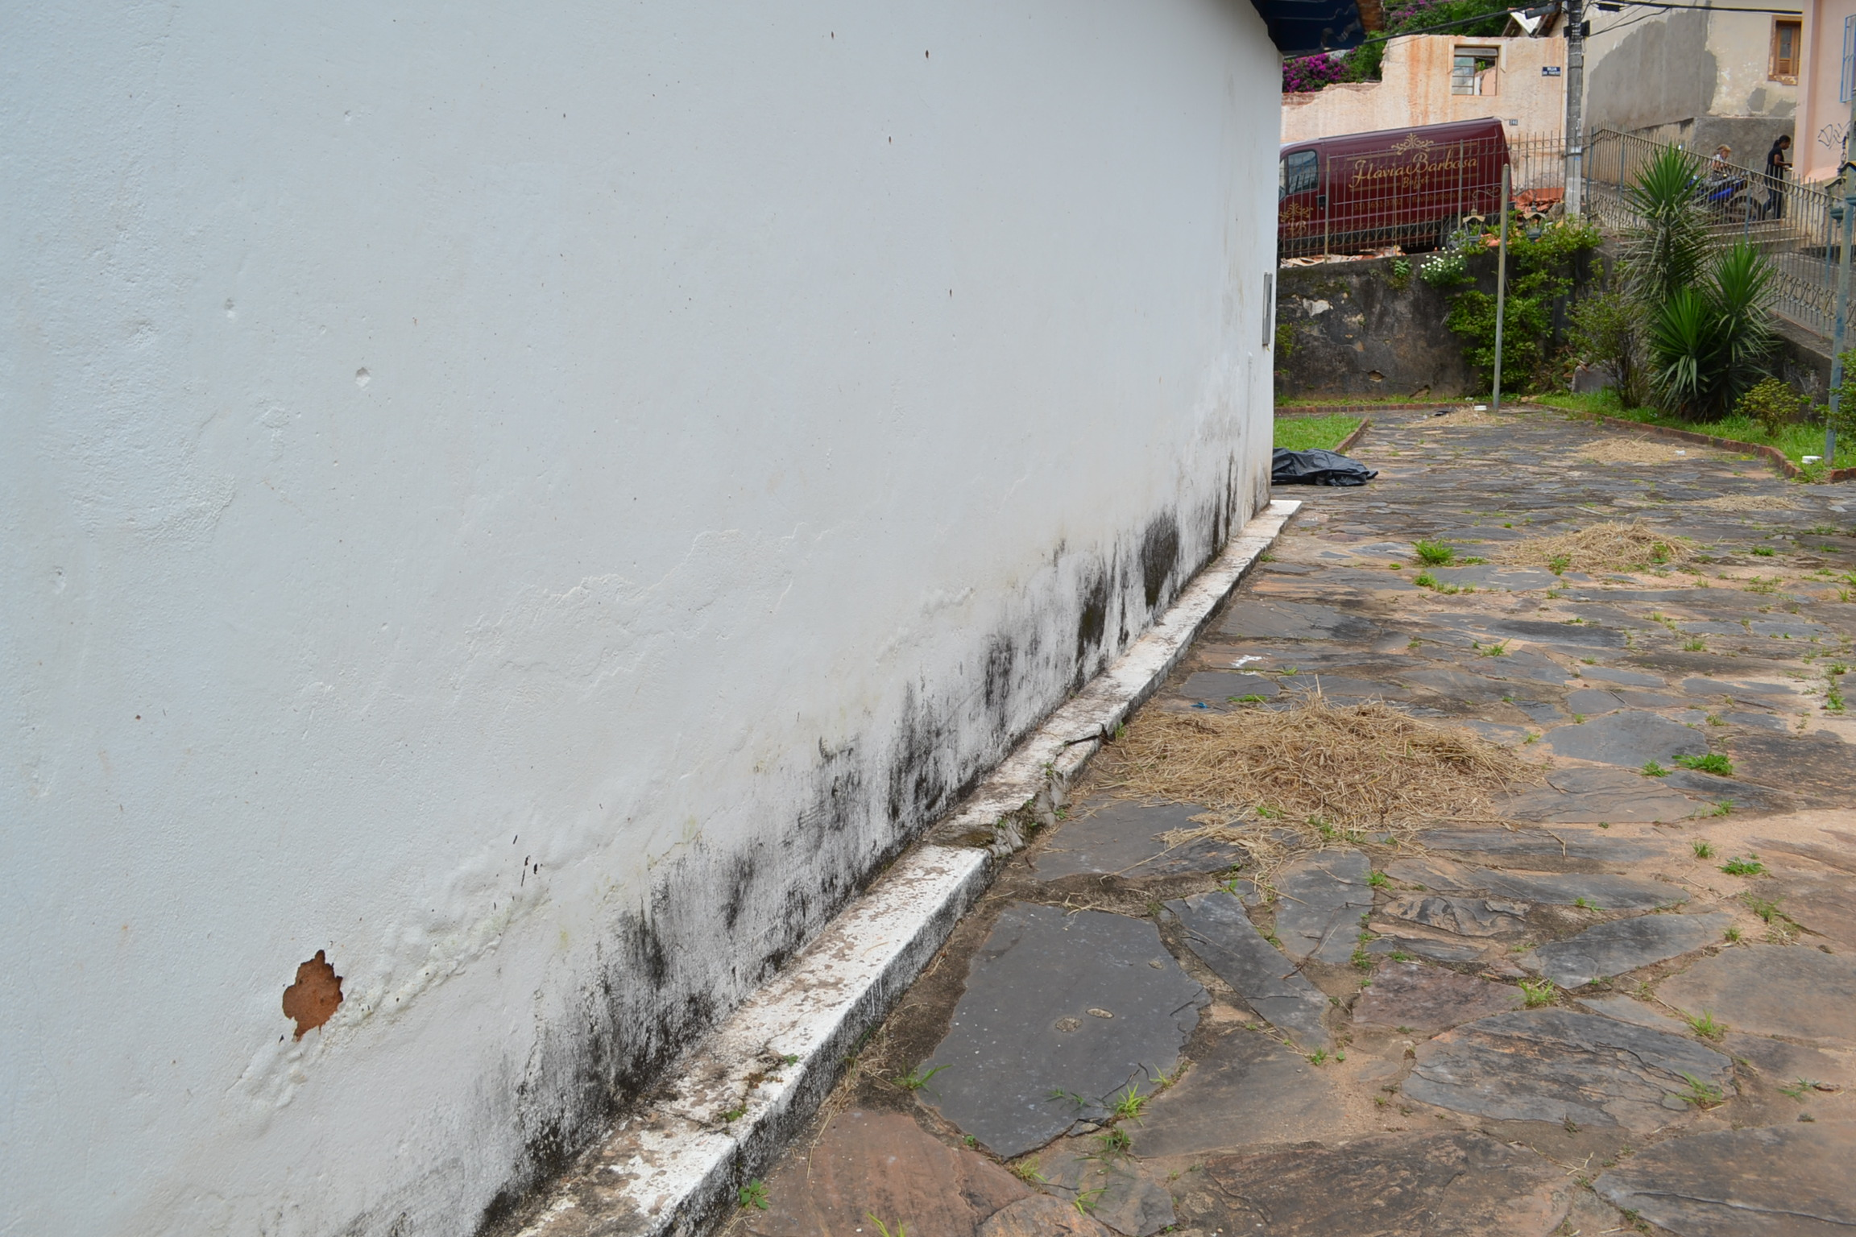 | 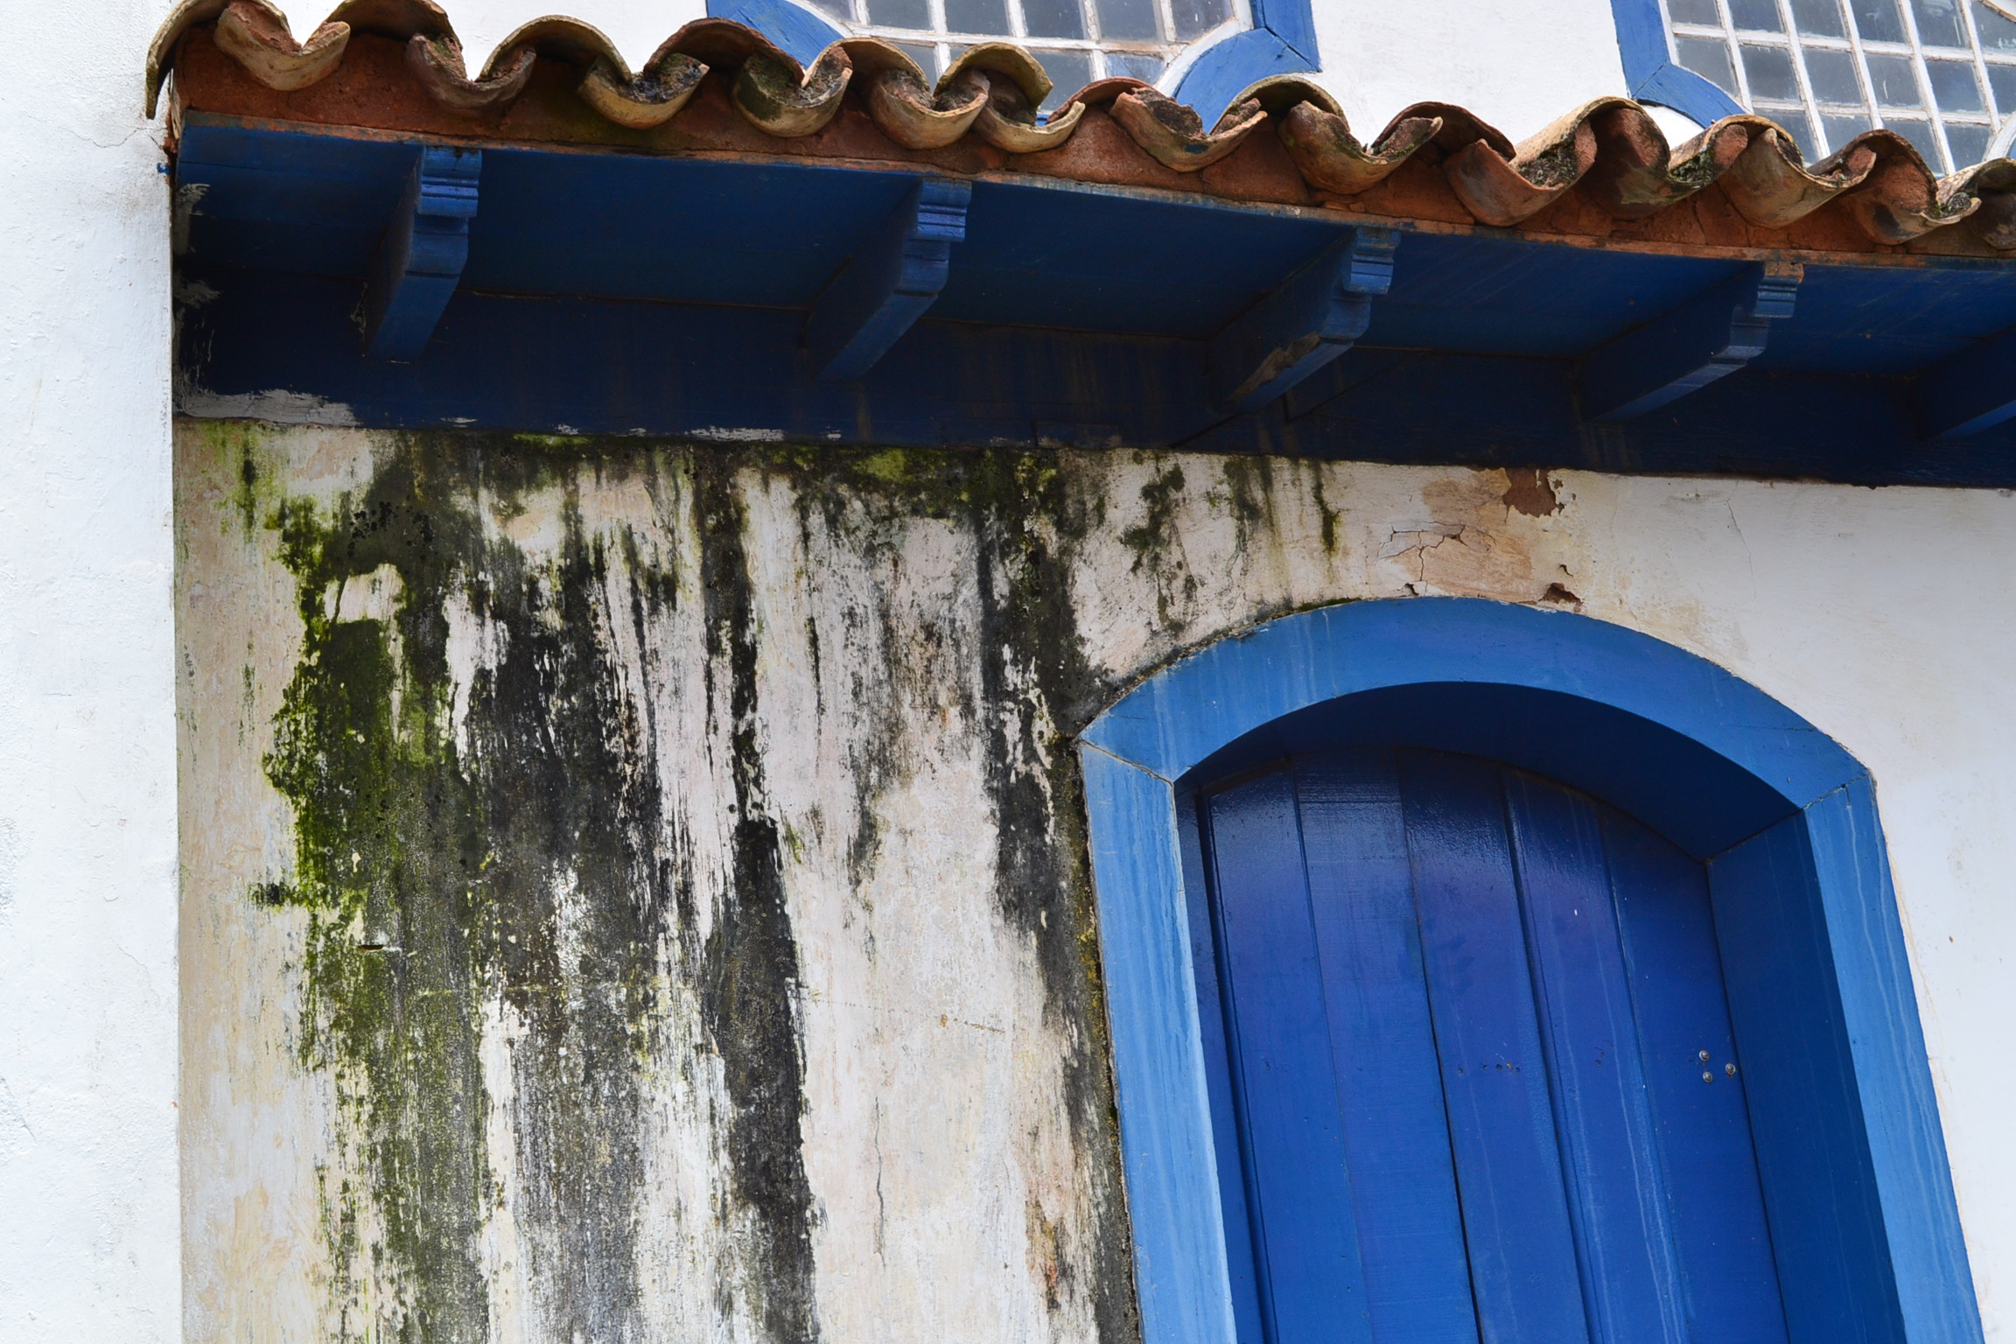
Figura 03 – Umidade ascendente. | Figura 04 – Danos às alvenarias causados pela presença de umidade.
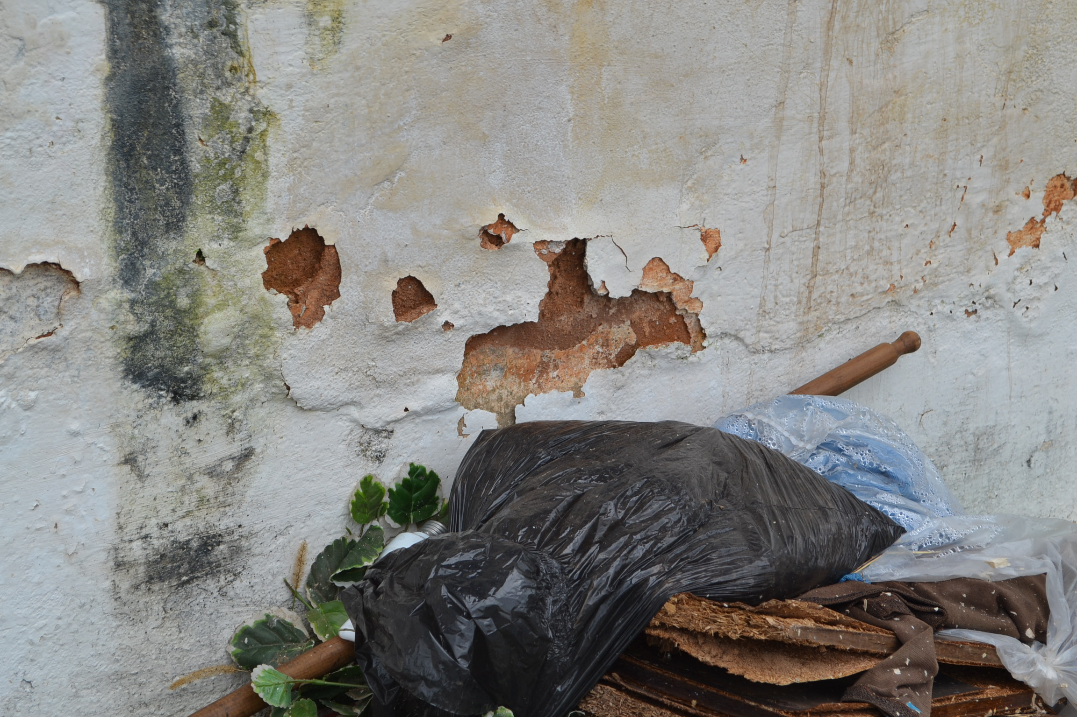 | 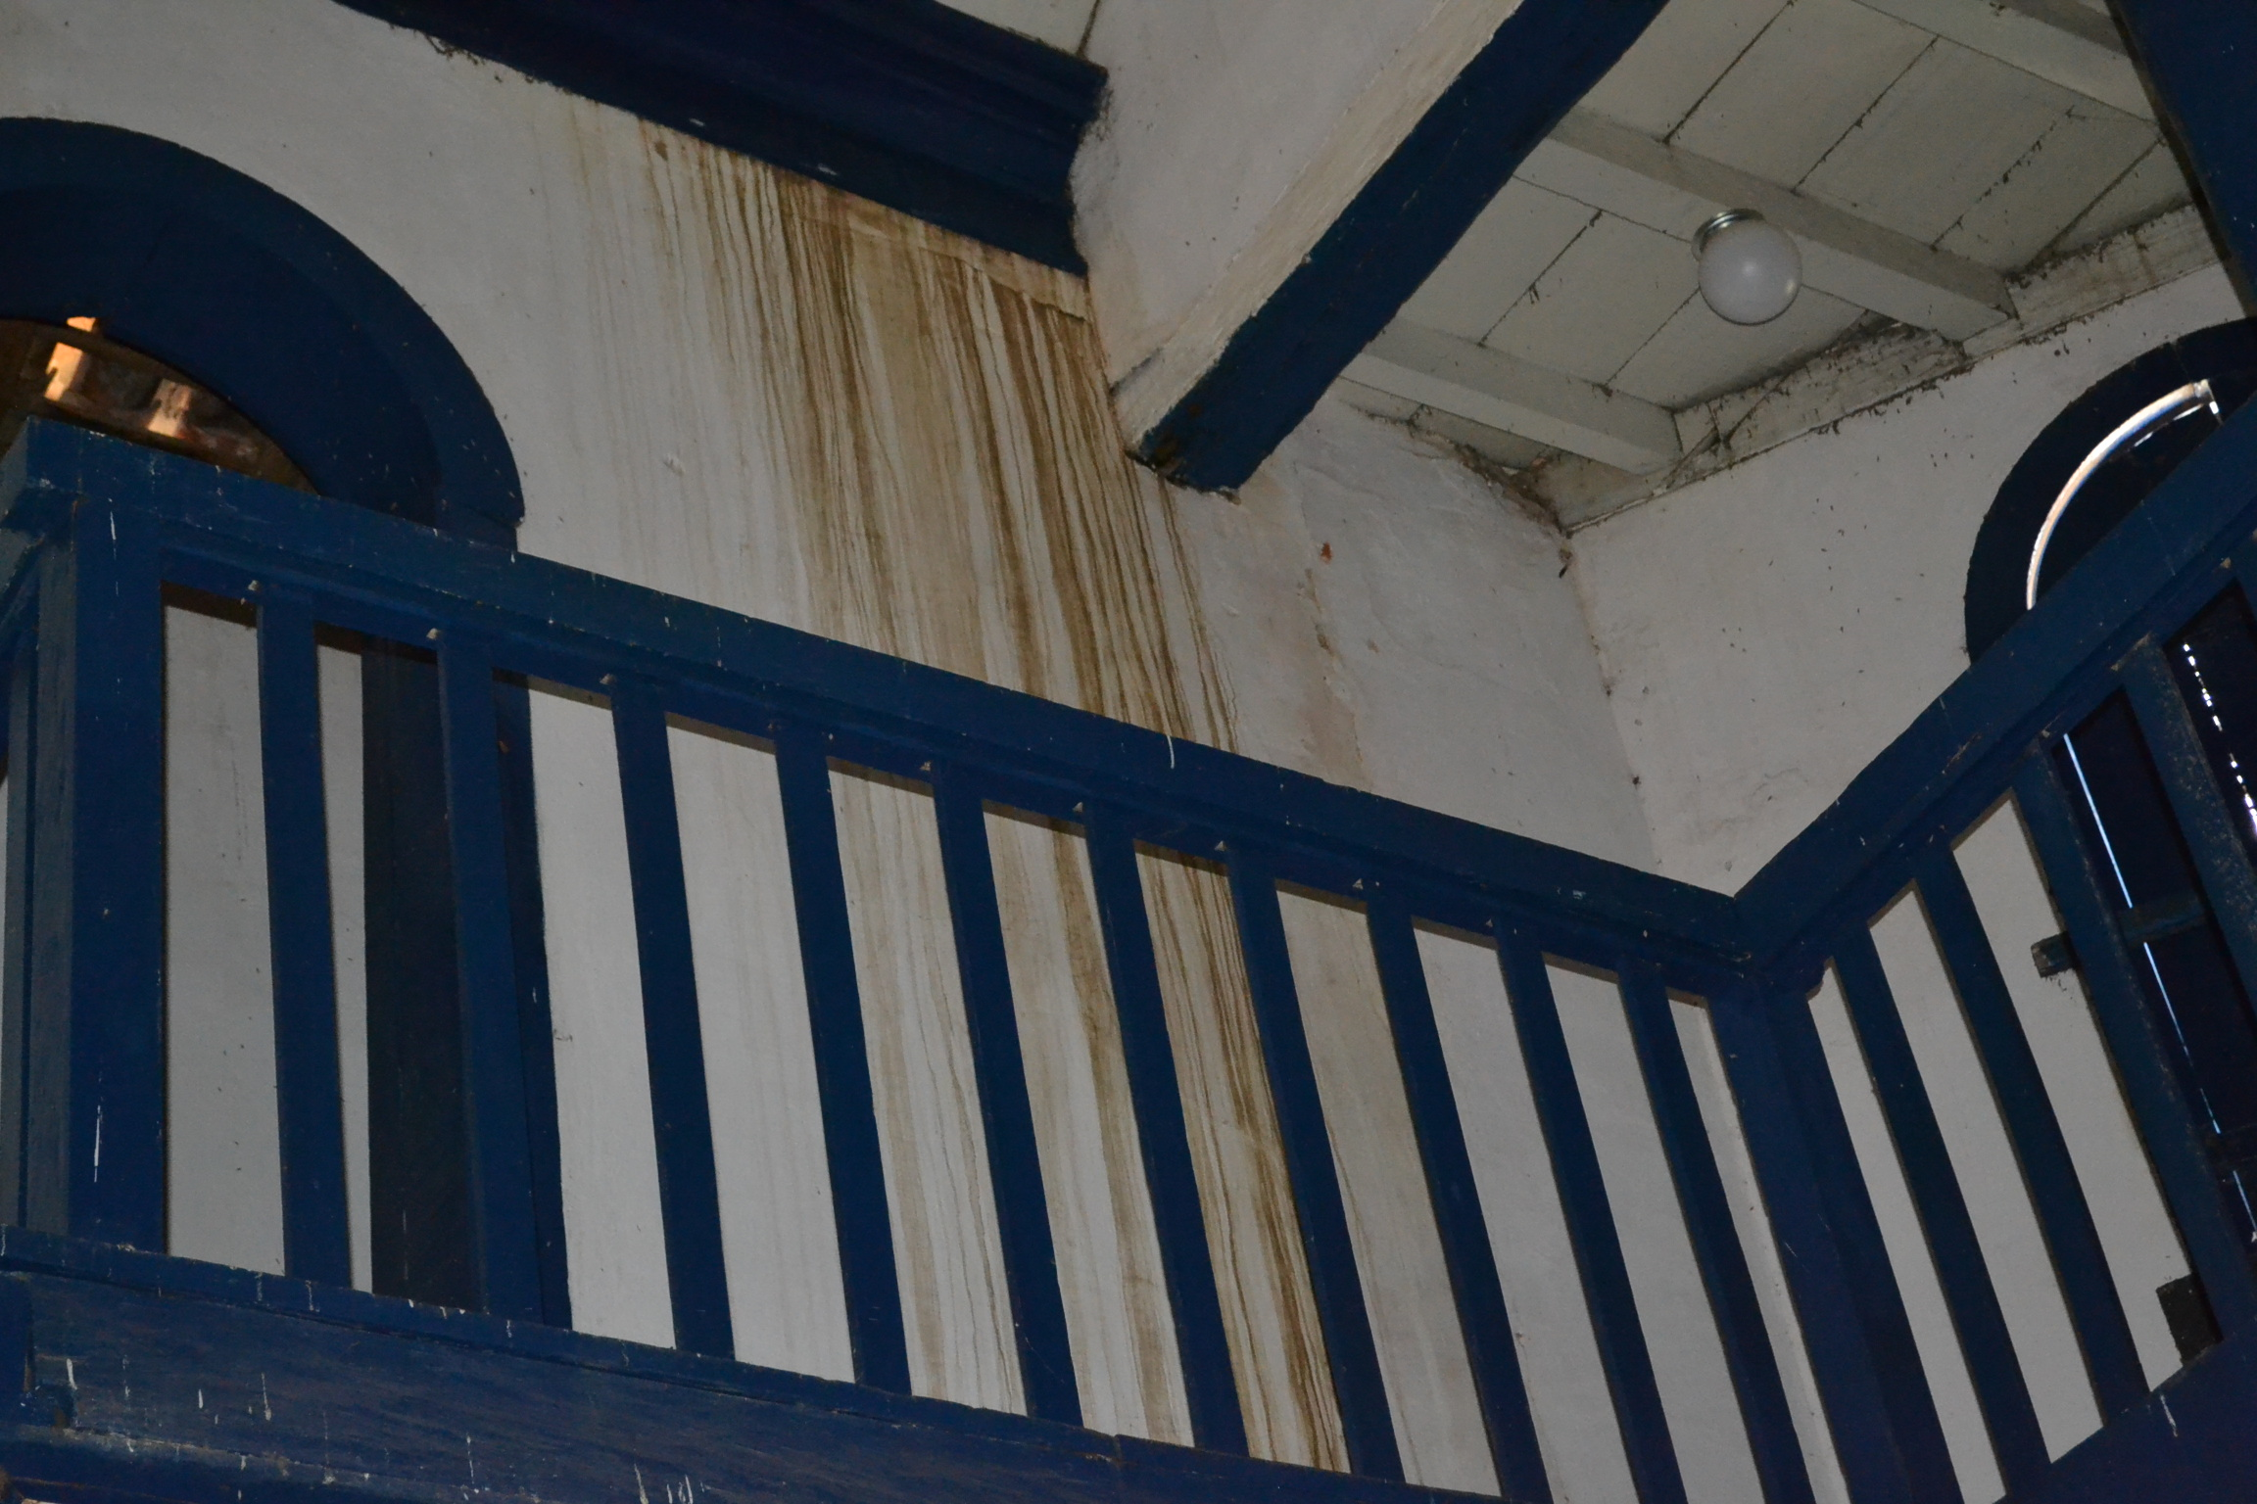
Figura 05 – Danos às alvenarias causados pela presença de umidade. | Figura 06 – Danos nas alvenarias internas causados pela presença de umidade.
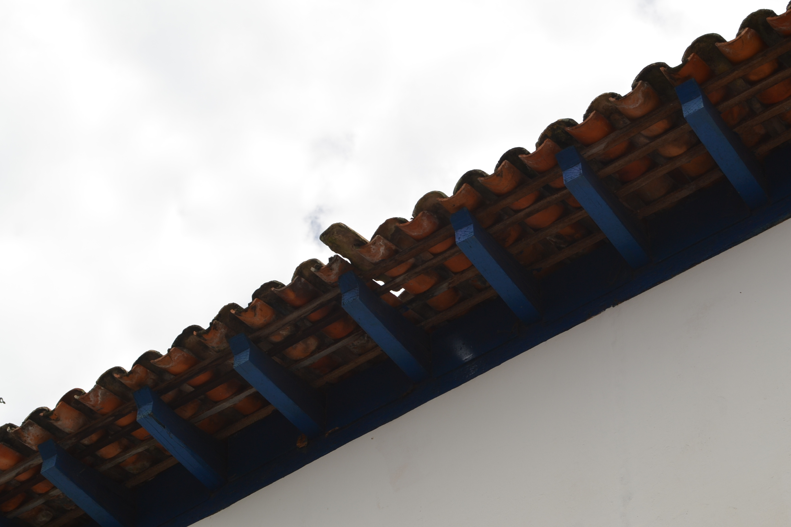 | 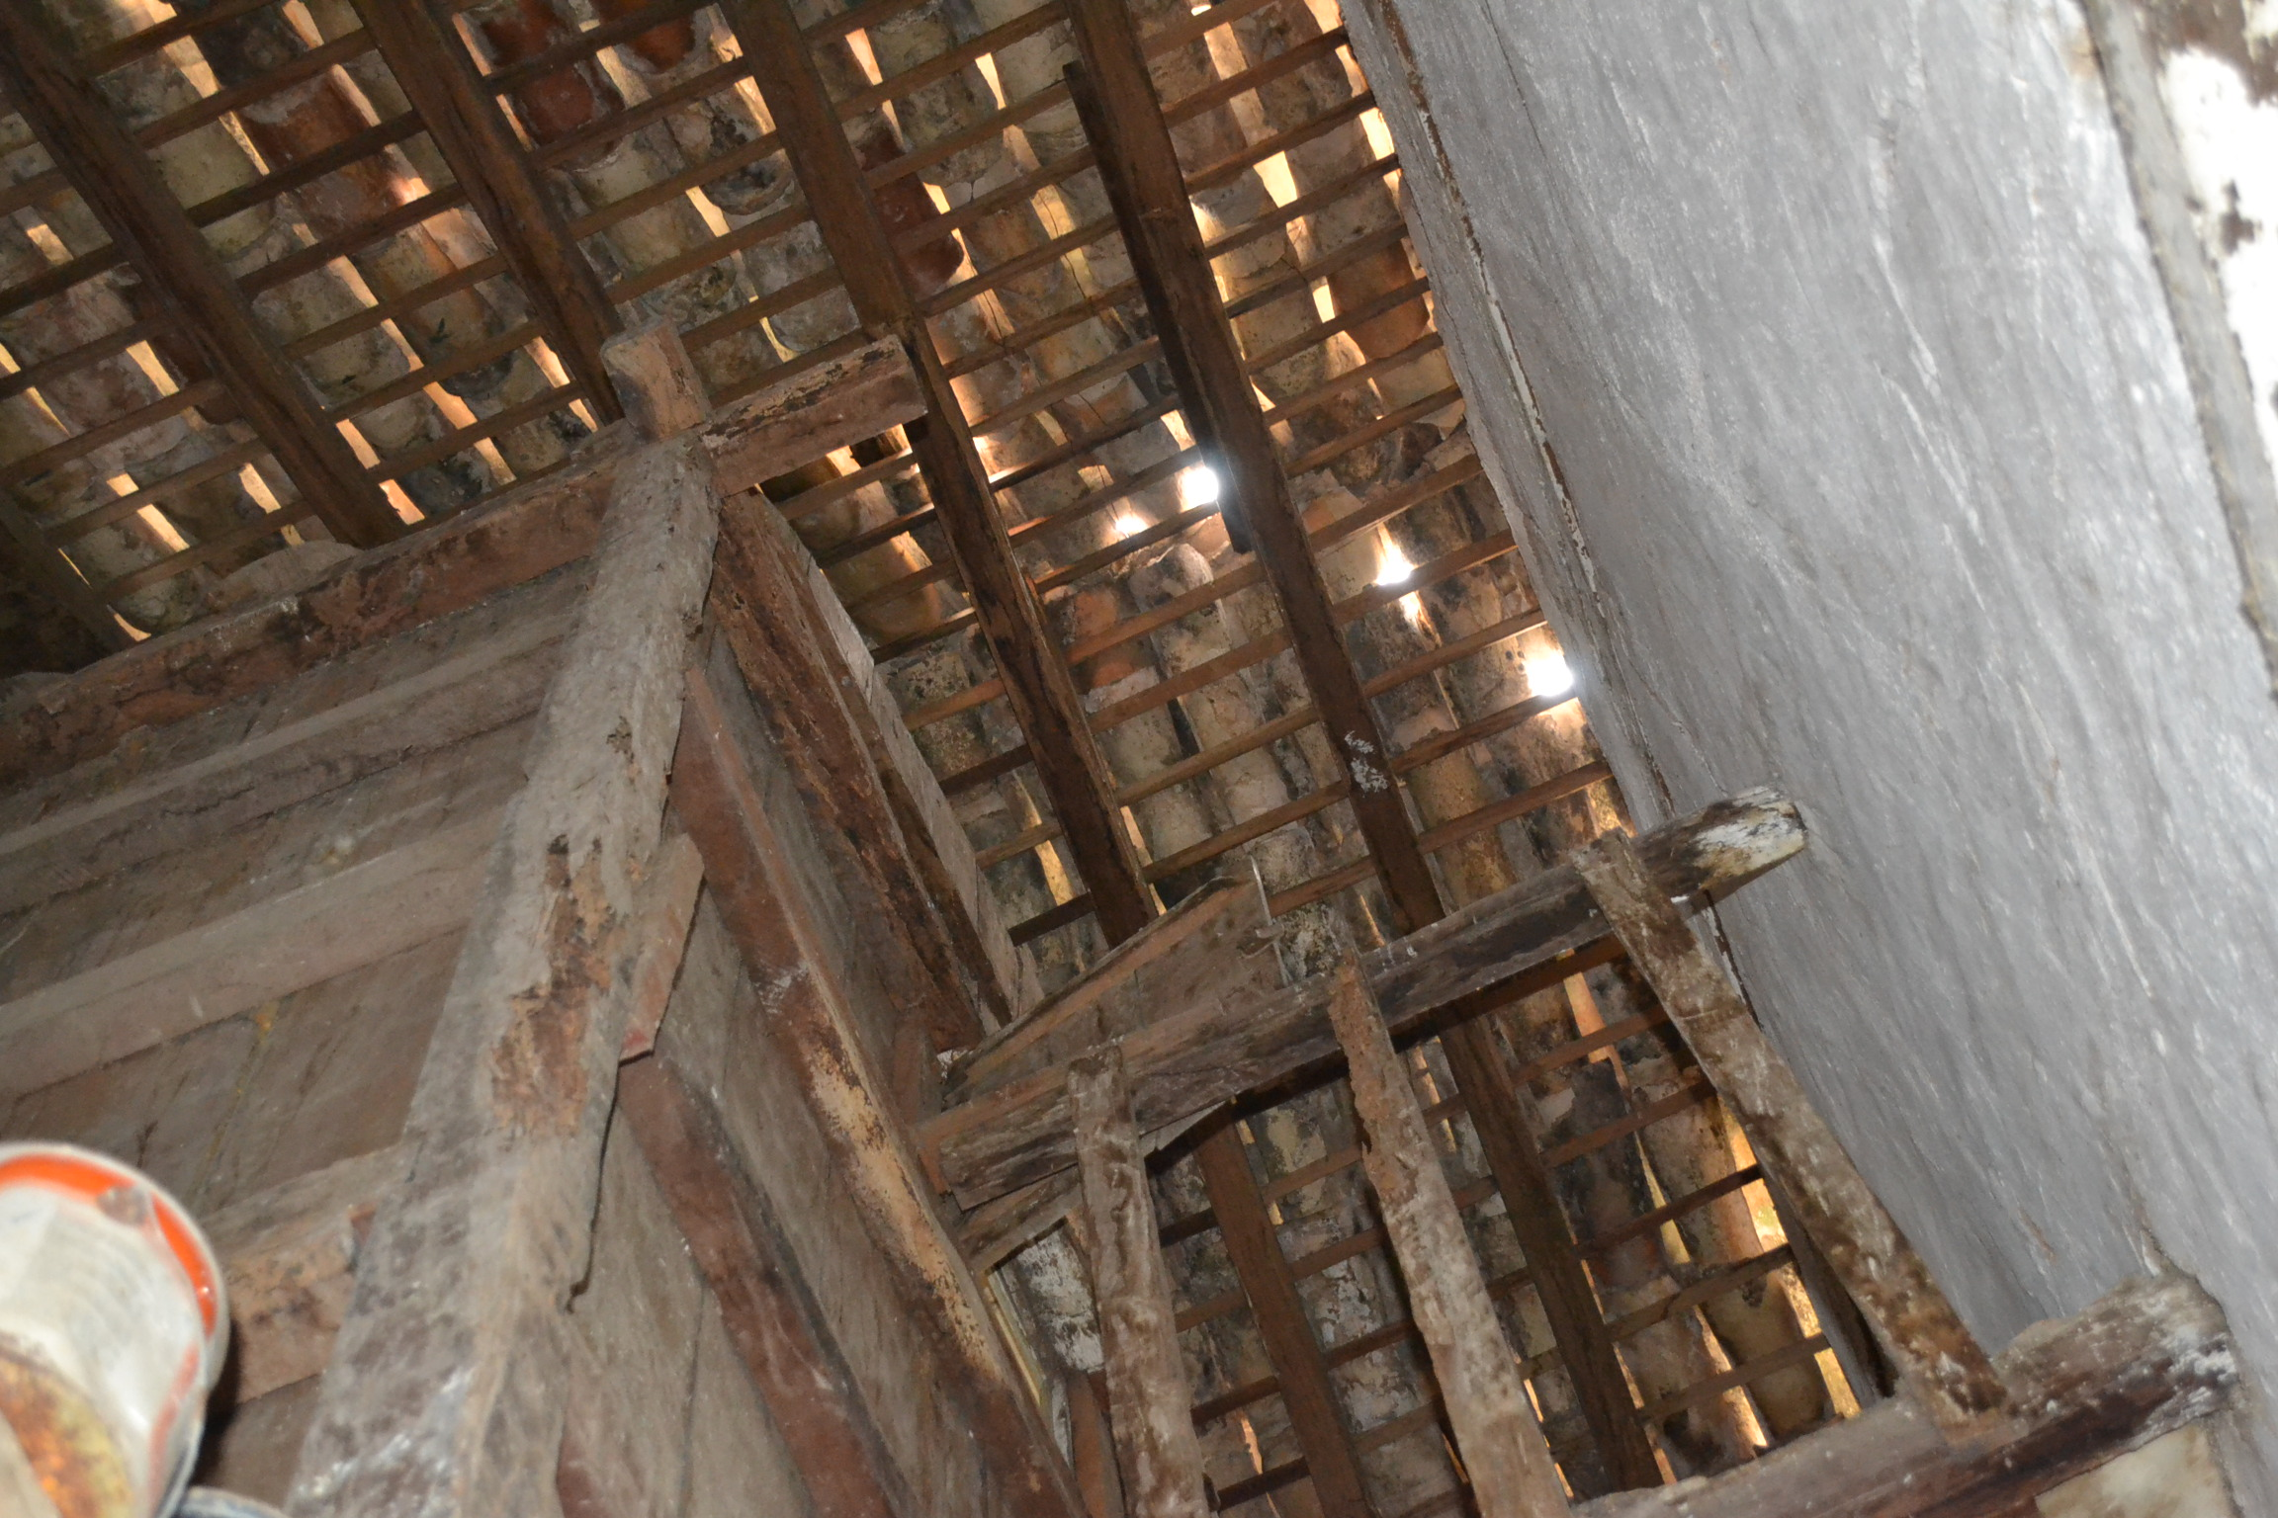
Figura 07 – Telha deslocada no beiral que não foi emboçado. | Figura 08 – Telhas deslocadas ou quebradas.
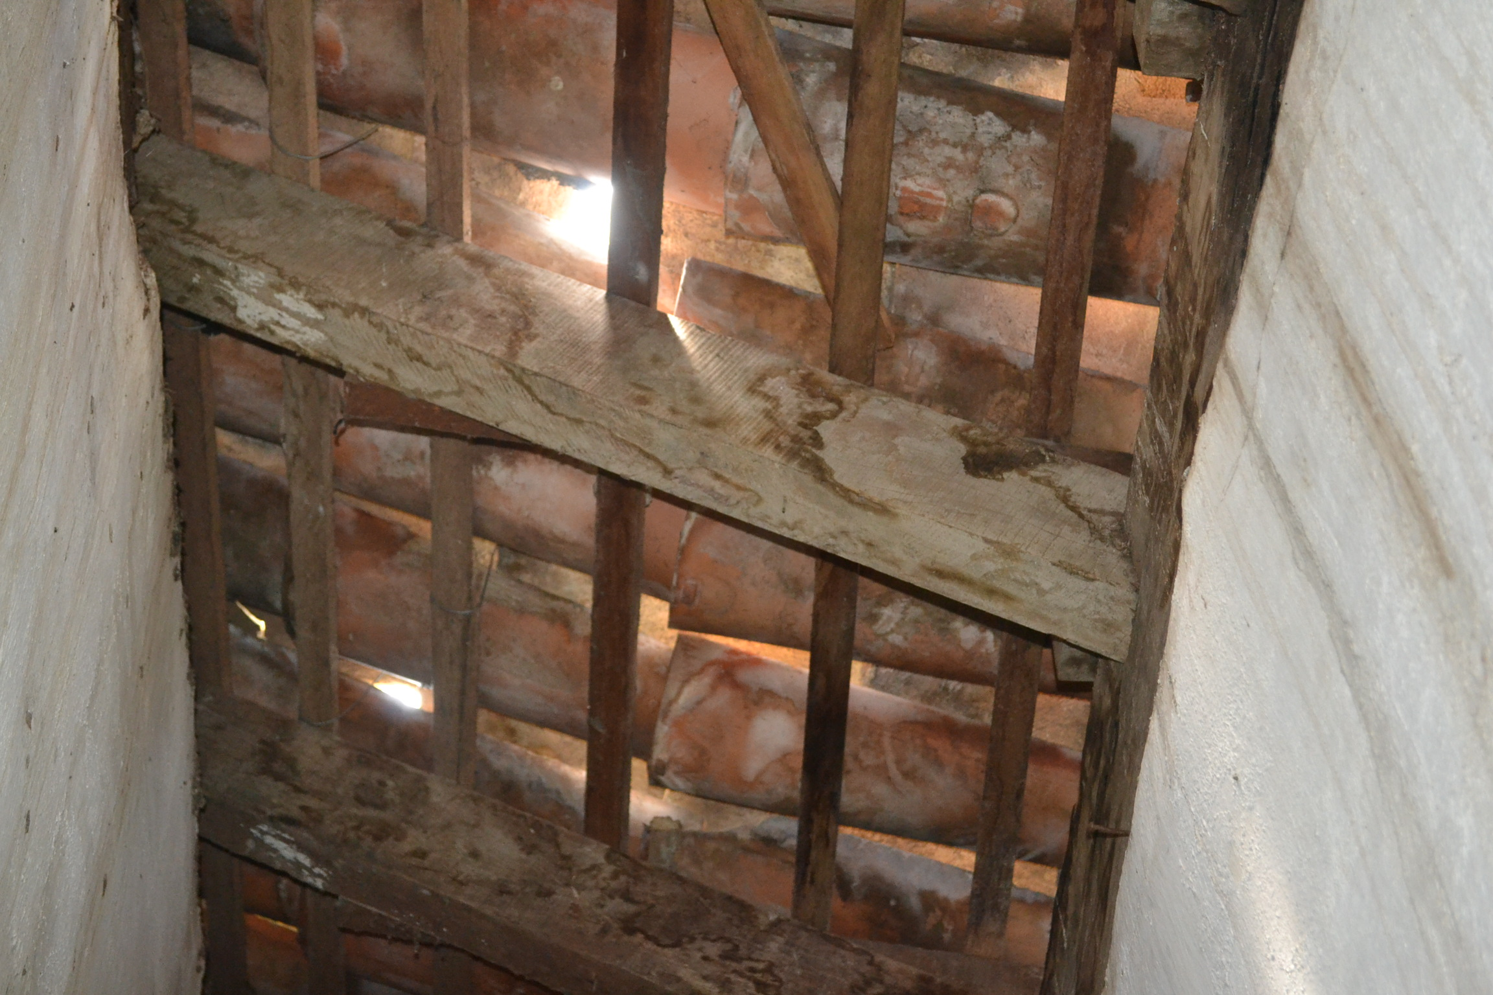 | 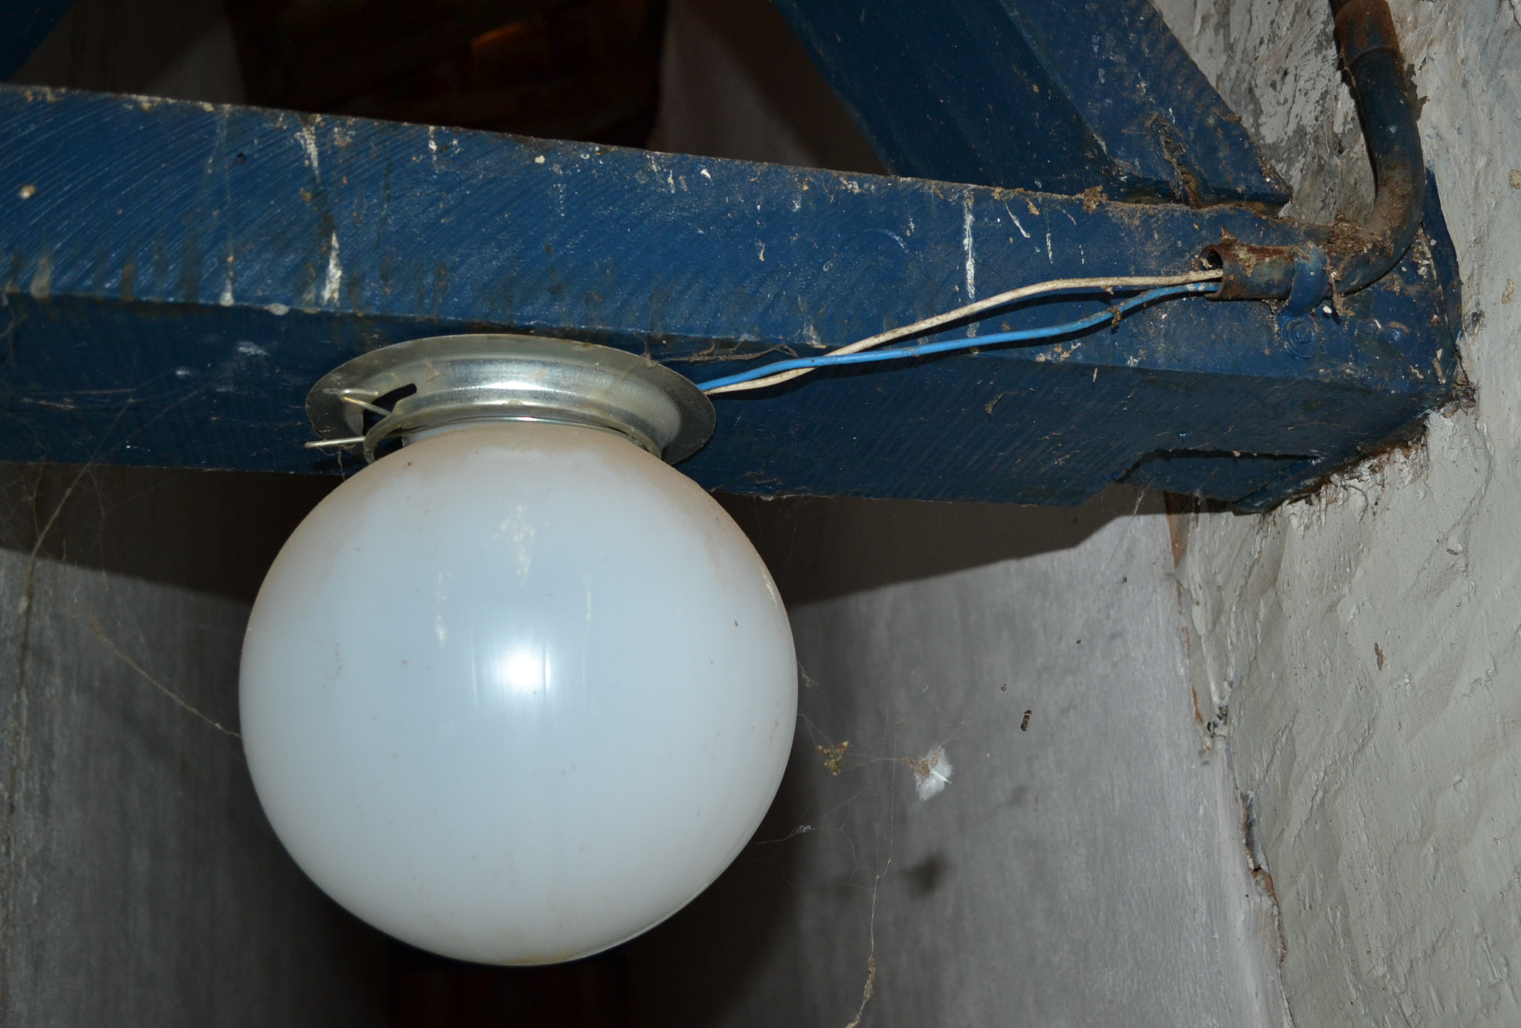
Figura 09 – Danos na cobertura e ausência de amarração das telhas. | Figura 10 – Presença de fiação aparente.
Figura 11 – Presença de vários pontos com telhas quebradas, deslocadas ou inexistentes e manchas de umidade nas alvenarias.
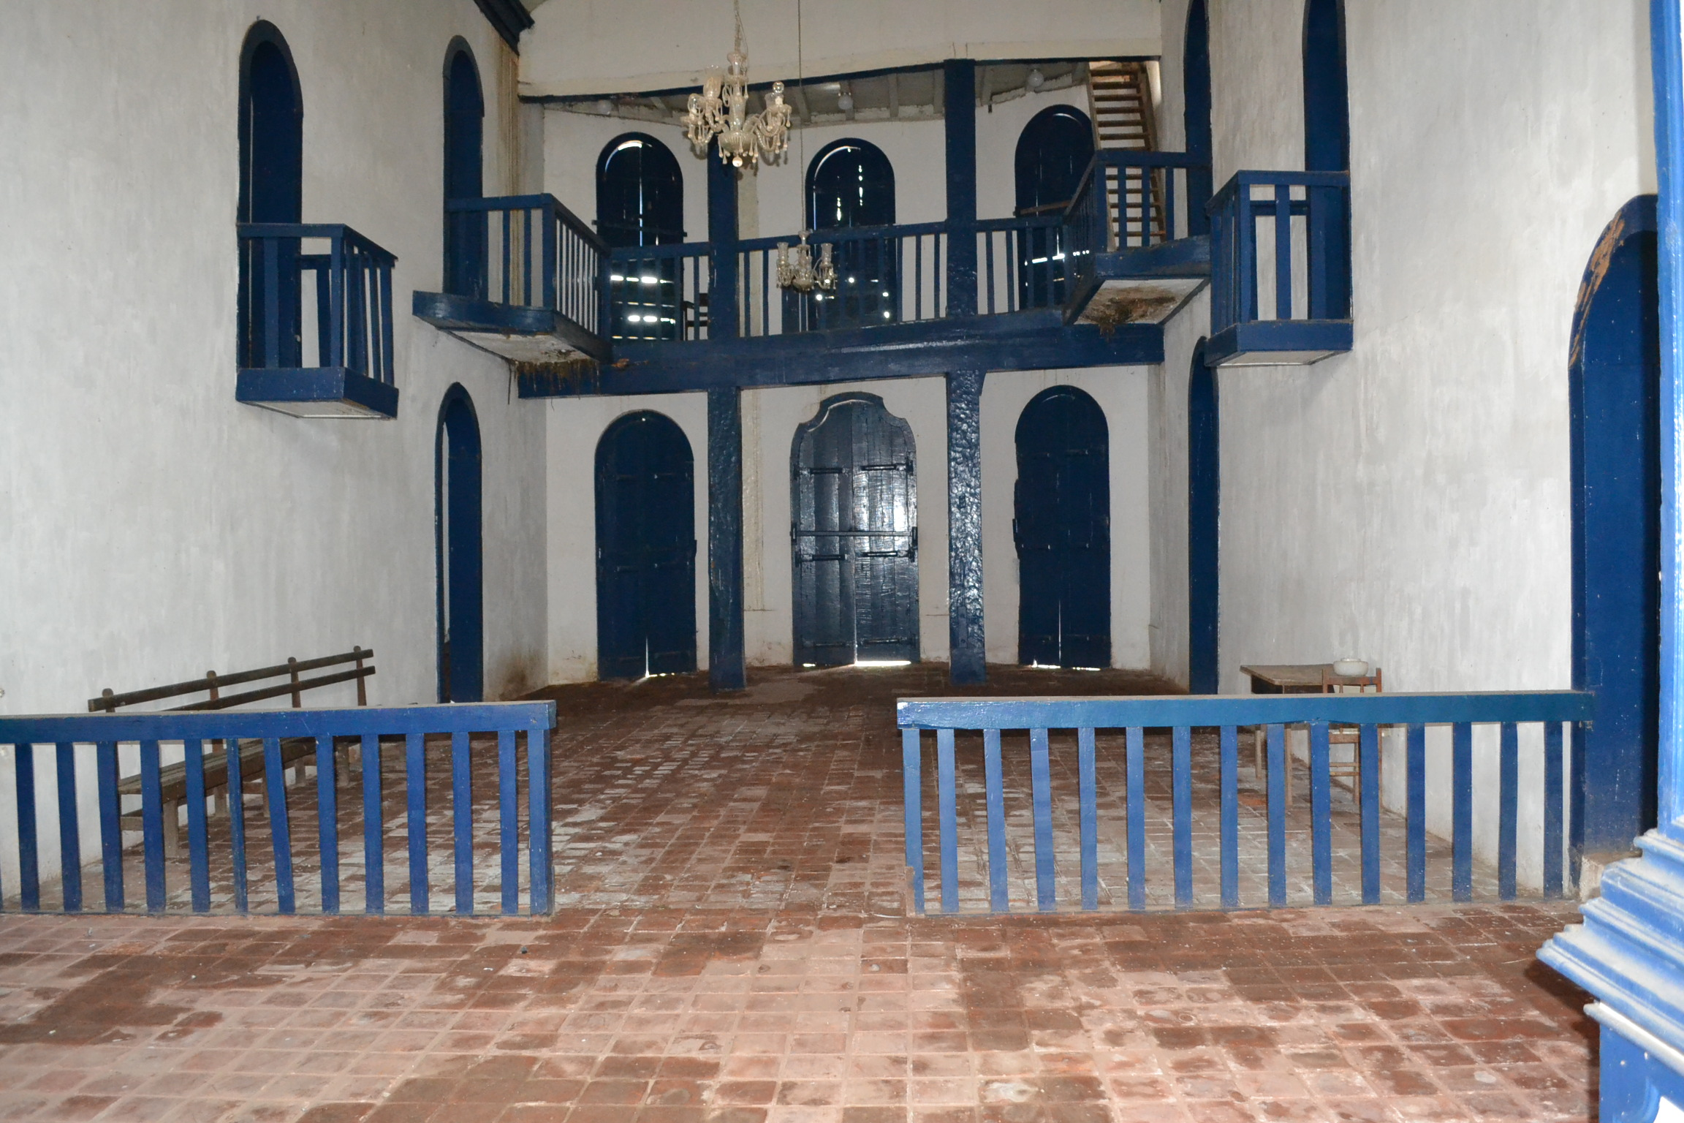 | 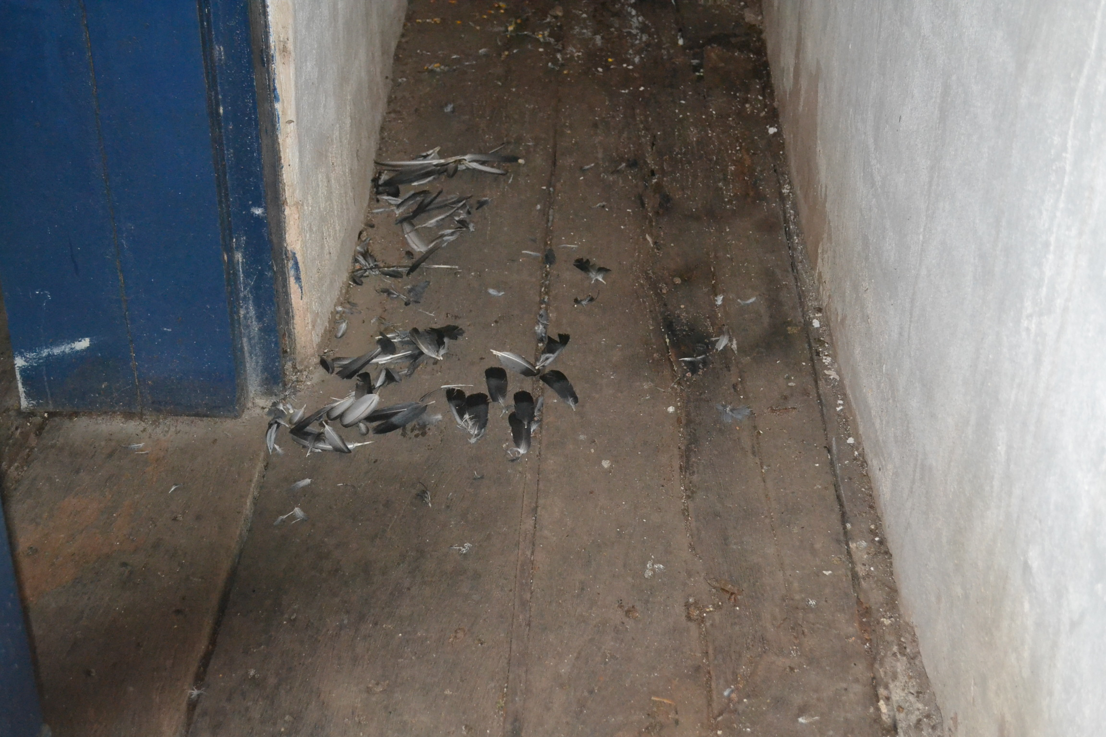
Figura 12 – Manchas de umidade no piso da igreja o que denuncia a presença de diversos pontos de infiltração de água. | Figura 13 – Sinais da presença de pombos no interior da edificação.
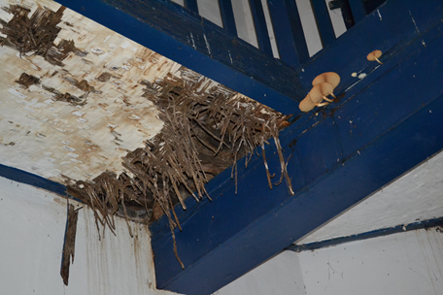 | 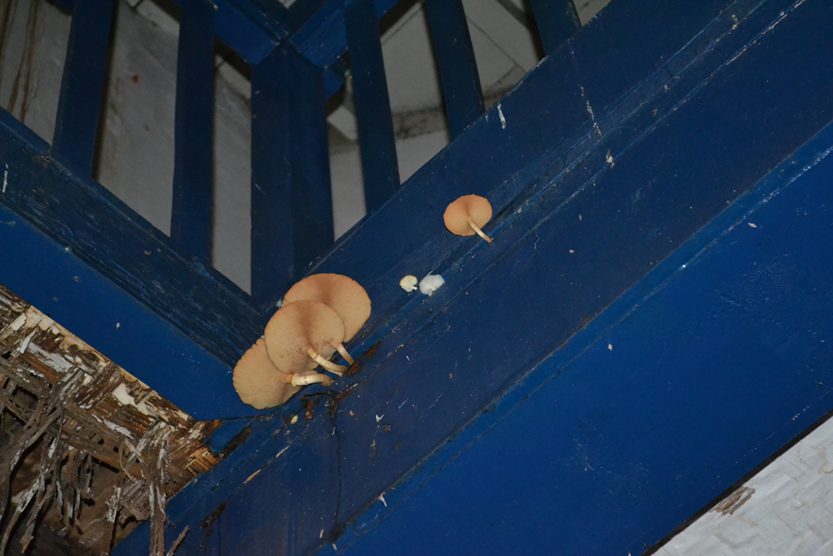
Figuras 14 e 15 - Novos danos causados pela presença da umidade: comprometimento do forro do piso do coro e presença de colônia de fungos na madeira do coro.

Constatou-se a existência de outros danos não constantes no contrato das obras recém realizadas que também devem ser solucionados:

- Luminárias externas com vidros quebrados.
- Esquadrias com vidros quebrados o que favorece a entrada de animais e umidade no interior da edificação.
- Tampa externa em mármore quebrada.
- Comprometimento dos elementos artísticos e integrados.
- Presença de muitas manchas de umidade próximas às caixas d’água.
- Instalações hidráulicas precárias.
- Inexistência de projeto e equipamentos de prevenção e combate a incêndio e pânico.
- Comprometimento do piso de madeira devido a umidade, presença de insetos e fungos.
- Inexistência de equipamentos de segurança (alarmes, sensores, etc).

 | 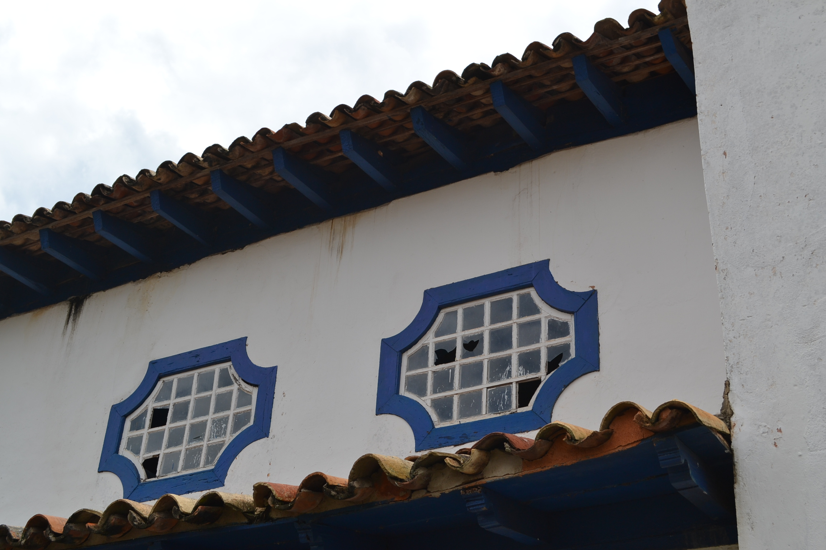
Figura 16 – Luminárias com vidros quebrados. | Figura 17 – Esquadrias com vidros quebrados.
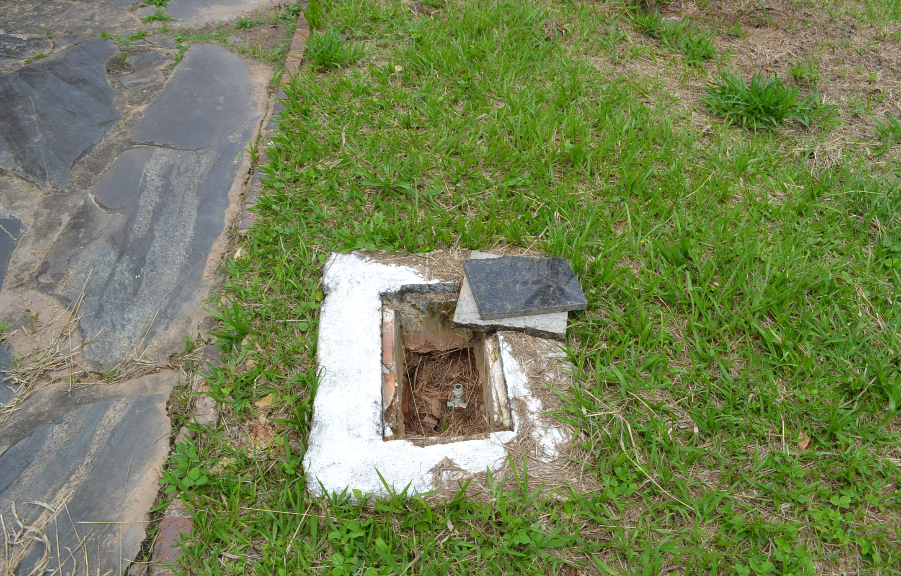 | 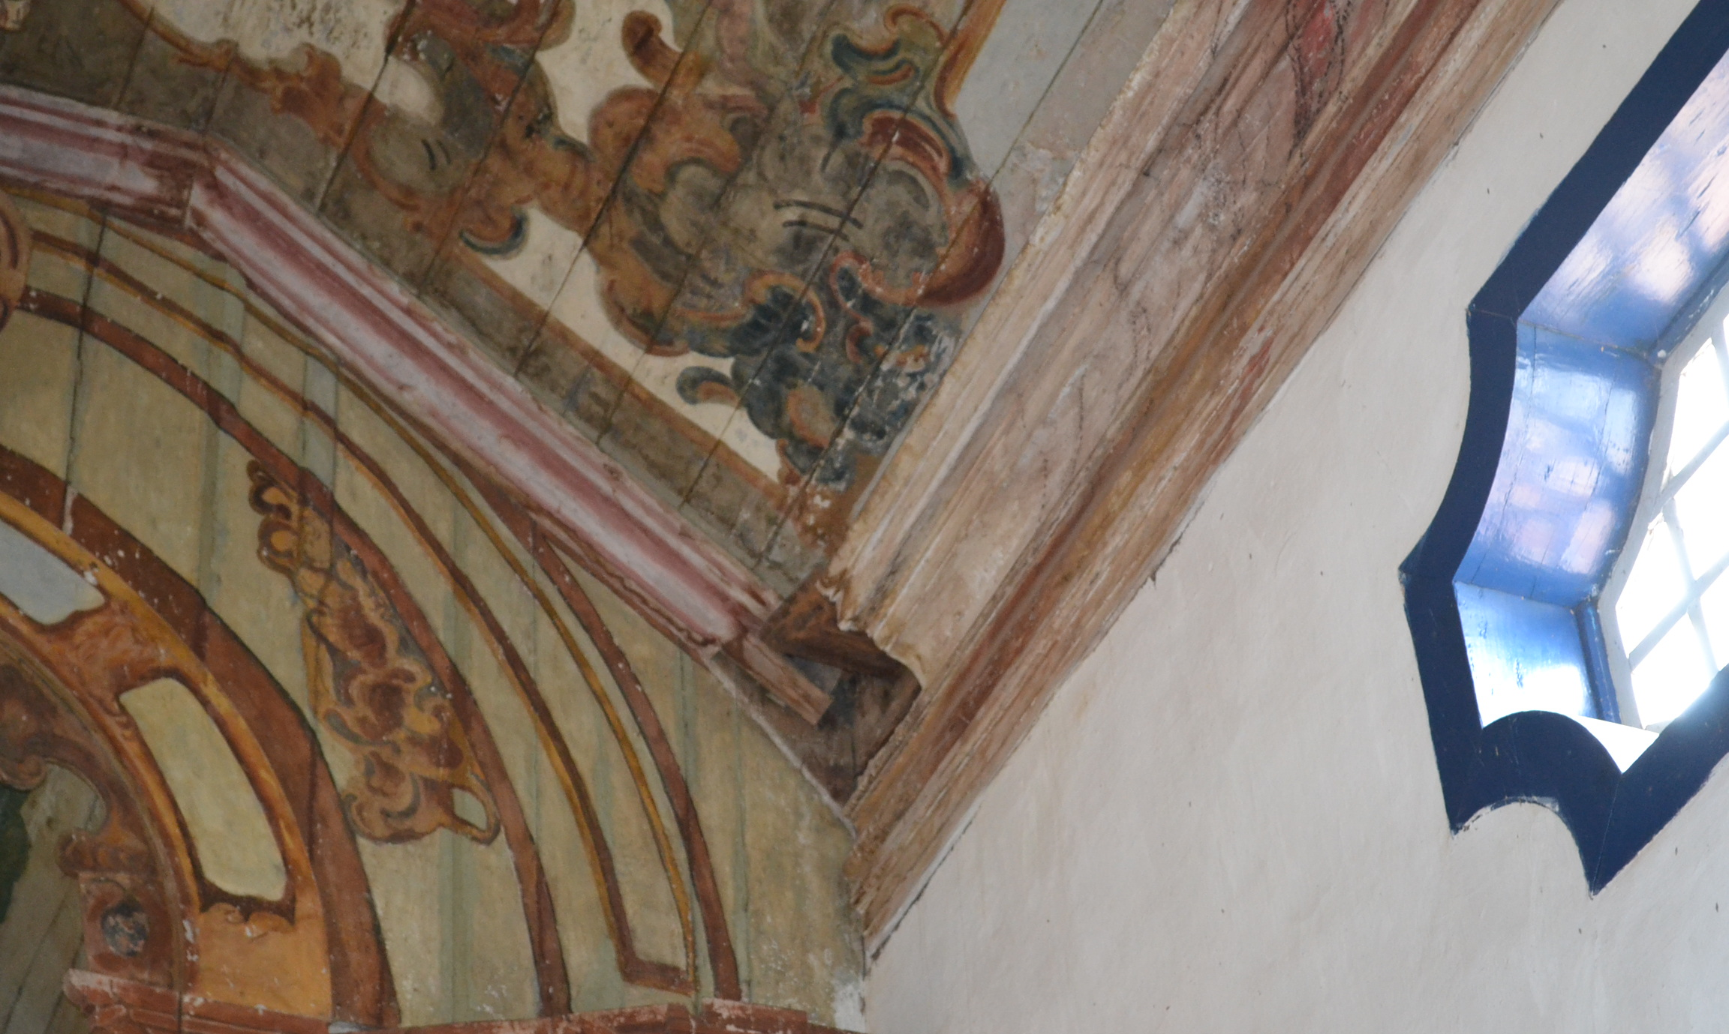
Figura 18 – Tampa em mármore quebrada. | Figura 19 – Danos nos elementos artísticos e integrados.
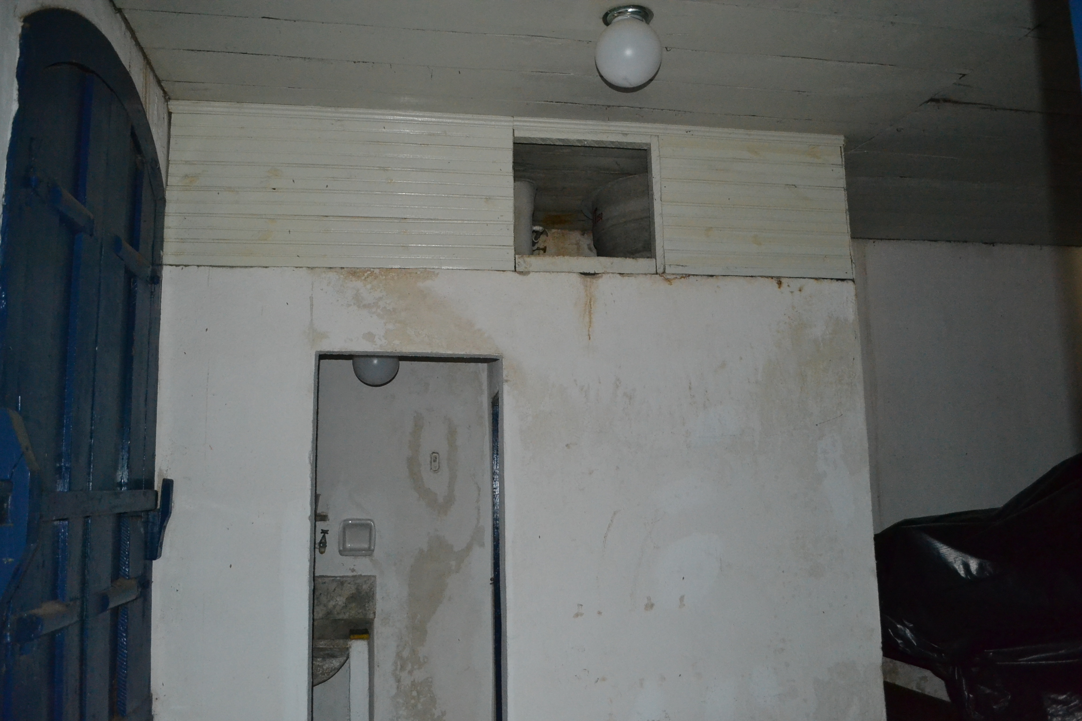 | 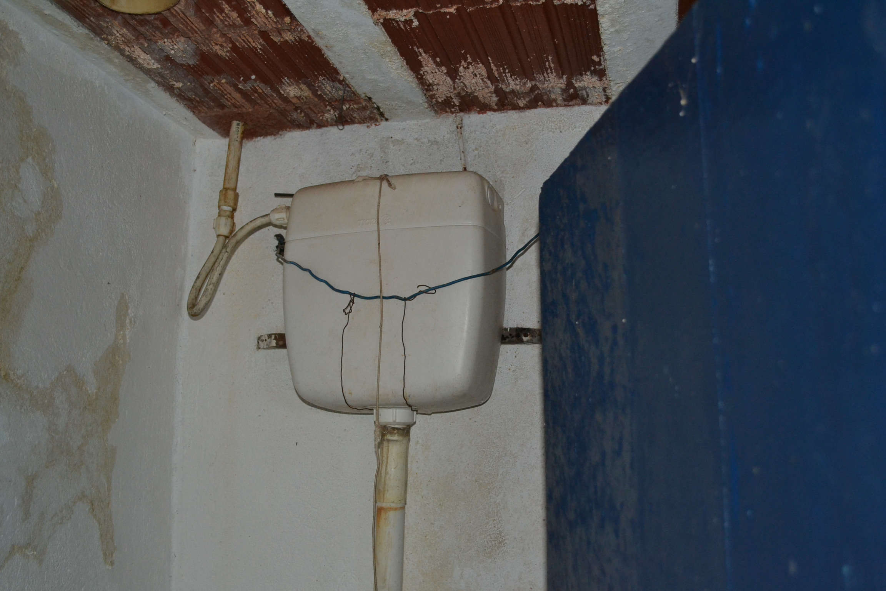
Figura 20 – Manchas de umidade junto às caixas d’água. | Figura 21 – Instalações hidráulicas precárias.

- Conclusões

Por todo o exposto, a obra de intervenção realizada na Igreja São Francisco de Assis através do Contrato AJ/CO nº 037/2012 e aditivo não foi satisfatória e não poderá ser aceita.

Alguns serviços não realizados a contento, como por exemplo, a revisão da cobertura, acabaram por causar danos a novos elementos. Aliado a isto, o tempo em que a igreja permaneceu fechada, sem uso e sem adoção das medidas de manutenção e conservação, fez com que os danos se agravassem.

O estado de conservação atual do tempo não possibilita que a mesma seja utilizada com segurança e se os problemas são forem solucionados com urgência, o processo de restauração se tornará mais complexo e oneroso.

Sendo assim, é necessário que a empresa Alpa Construtora Ltda, responsável pela execução dos serviços constantes do Contrato AJ/CO nº 037/2012 e aditivo realize as adequações necessárias, conforme recomendado na análise técnica deste documento. É urgente a recuperação da cobertura, para prevenir novos danos.

Além disso, para que a igreja volte a ser utilizada, é necessário que sejam realizados outros serviços que não estavam contratados, mas surgiram e / ou se agravaram após permanecerem em contato com a umidade proveniente da cobertura, cuja revisão não foi realizada a contento, como a recuperação do coro e do forro abaixo deste.

Para que a comunidade usufrua do local com segurança, é necessária a elaboração de projeto de prevenção e combate a incêndio e pânico (PPCIP), que deverá ser contratado.

Após a execução dos itens listados acima, deve-se retornar as atividades da igreja, com celebrações, festas e outras atividades anteriormente realizadas no local, como forma de se garantir sua manutenção periódica e para que o imóvel cumpra sua função social.

Entretanto, por se tratar de bem tombado pelo município, recomenda-se que seja realizado novo processo licitatório para contratação dos demais itens para que seja realizado o restauro integral da igreja:

- Projeto e execução de instalações hidro sanitárias.
- Projeto e instalação de sistema de segurança para que as peças do seu acervo retornem à Capela.
- Restauração dos elementos artísticos e integrados.
- Imunização de todas as madeiras com ataque de insetos xilófagos.
- Recuperação das esquadrias.
- Deverá ser previsto sistema de drenagem de águas pluviais eficiente na área externa, de forma a prevenir infiltrações na edificação.
- Deverá ser previsto projeto paisagístico para o local.

- Encerramento

São estas as considerações deste Setor Técnico que se coloca a disposição para os esclarecimentos necessários.

Belo Horizonte, 19 de março de 2018.

Andrea Lanna Mendes Novais
Analista do Ministério Público – MAMP 3951
Arquiteta Urbanista – CAU A 27713-4

